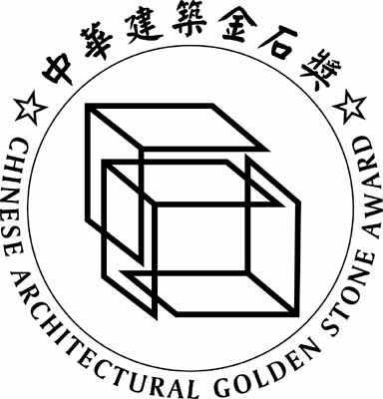
中華建築金石獎甄選活動
優良規劃設計類 參選個案資料表〈附件六〉

為求確實掌握參賽個案特色，請仔細填寫下列各項資料，並裝訂成冊〈統一規格 420x297 mm，另檢附電子檔隨身碟：圖面請提供jpg，文字請另附word檔〉供評審委員客觀參考。
一、請簡述本案之規劃設計特色：
1、開發理念 2、土地利用計畫

3、基地環境規劃 4、建築設計

5、公共設施
□游泳池 □網〈羽〉球場 □籃球場 □休憩公園 □溜冰場 □遊樂園
□停車場 □超級市場 □24小時警衛 □社區巴士 □其他
二、請簡述公司經營者經營理念及未來方針：

三、建築師簡傳：
四、投資興建公司簡介：
五、銷售公司簡介：
※ 本報名表、資料表、說明表可以影印使用。

